náVRH

Nariadenie vlády

Slovenskej republiky

z ............. 2020,

ktorým sa vyhlasuje chránený areál Bradlo

Vláda Slovenskej republiky podľa § 21 ods. 1 a 4 zákona č. 543/2002 Z. z. o ochrane prírody a krajiny v znení neskorších predpisov (ďalej len „zákon“) nariaďuje:

§ 1
Chránený areál Bradlo

(1) Vyhlasuje sa chránený areál Bradlo (ďalej len „chránený areál“).

(2) Chránený areál sa nachádza v okrese Revúca v katastrálnom území Nandraž a katastrálnom území Rákoš. Chránený areál je podzemným priestorom bez stanovenej výmery.

(3) Hranica chráneného areálu je vymedzená v prílohe č. 1. Hranica chráneného areálu vymedzená geometrickým a polohovým určením sa vyznačuje v katastri nehnuteľností. Mapa a grafické podklady, v ktorých je zakreslená hranica chráneného areálu, sú uložené v Štátnom zozname osobitne chránených častí prírody a krajiny a na Okresnom úrade Nitra.

(4) Súčasťou chráneného areálu je územie európskeho významu SKUEV0402 Bradlo.)

(5) Ciele starostlivosti o chránený areál, opatrenia na ich dosiahnutie a zásady využívania územia upravuje program starostlivosti o chránený areál.

§ 2
Účel a predmet ochrany chráneného areálu

Účelom vyhlásenia chráneného areálu je zabezpečenie priaznivého stavu predmetu ochrany chráneného areálu, ktorý je uvedený v prílohe č. 2.

§ 3
Stupeň ochrany chráneného areálu

Na území chráneného areálu platí piaty stupeň ochrany podľa § 16 zákona.
§ 4
Účinnosť

Toto nariadenie vlády nadobúda účinnosť 1. marca 2020.

Príloha č. 1
k nariadeniu vlády č. .../2020 Z. z.

VYMEDZENIE HRANIcE CHRÁNENÉHO AREÁLU

Územie chráneného areálu je vymedzené podľa vektorovej katastrálnej mapy so stavom katastra nehnuteľností k 1. januáru 2017 a podľa digitálnej lesníckej porastovej mapy pre Lesný hospodársky celok Sirk so stavom k 1. januáru 2010, z ktorých bola hranica chráneného areálu prenesená do digitálnej Základnej mapy Slovenskej republiky (SVM50) v mierke 1:50 000.

Popis hranice chráneného areálu

Chránený areál tvoria dva podzemné priestory (staré banské diela) – podzemný priestor Bradlo (katastrálne územie Nandraž) a podzemný priestor Rákoš (katastrálne územie Rákoš). Vlastné chránené územie sa nachádza v podzemí a na povrchu sú jeho hranice identifikované vstupnými otvormi, ktorými ústi podzemný priestor na povrch.
Podzemný priestor Bradlo sa nachádza v lesnom poraste (dielec č. 130 v LHC Sirk) na severnom hrebeni kóty 756 – Bradlo, asi 1,5 km severne od obce Nandraž. Na povrch ústi tromi vstupnými (výletovými) otvormi nepravidelných tvarov, ktoré sú od seba vzdialené od 10 do 40 m. Najnižšie položeným otvorom je malý nepriechodný výduch s priemerom 0,5 x 0,5 m (NA1). 10 m severovýchodne od neho sa nachádza hlavný otvor s priemerom 3 x 2 m (NA2) a nad ním vo vzdialenosti 27 m leží tretí otvor (trhlina nepravidelného tvaru) s priemerom 5 x 2 m (NA3). Všetky tri otvory sú situované v severnej časti lesného porastu.
Podzemný priestor Rákoš sa nachádza v lesnom poraste (dielec č. 400 v LHC Sirk), približne 700 m severne od obce Rákoš. Na povrch ústi tromi otvormi, t.j. horizontálnou chodbou s bývalým vetracím komínom situovaným pod skalnou stenou a ďalšími dvoma pri sebe sa nachádzajúcimi komínmi (vertikálnymi šachtami). Dva vstupné otvory – komíny (vertikálne šachty) sú od seba vzdialené 50 m v smere východ – západ a oba sú zabezpečené ochrannými múrmi z betónových tvárnic mnohouholníkového tvaru s výškou 1,5 m a obvodovou dĺžkou 8 m (RK1, RK2). Tretí otvor, bývalý vetrací komín, je situovaný 200 m severozápadne od prvých dvoch otvorov (komínov), pod skalnou stenou. Vstupný otvor je zabezpečený ochrannými múrmi z betónových tvárnic, má nepravidelný mnohouholníkový tvar s výškou 1,5 m a dĺžkou 3 m (RK3). Všetky tri otvory sú situované v južnej časti lesného porastu.

Zoznam parciel chráneného areálu

Okres Revúca

Katastrálne územie Nandraž:
2610/1 - časť (podľa registra C katastra nehnuteľností so stavom k aprílu 2016).

Katastrálne územie Rákoš:
2585/1 – časť (podľa registra C katastra nehnuteľností so stavom k aprílu 2016).

Mapa hranice chráneného areálu

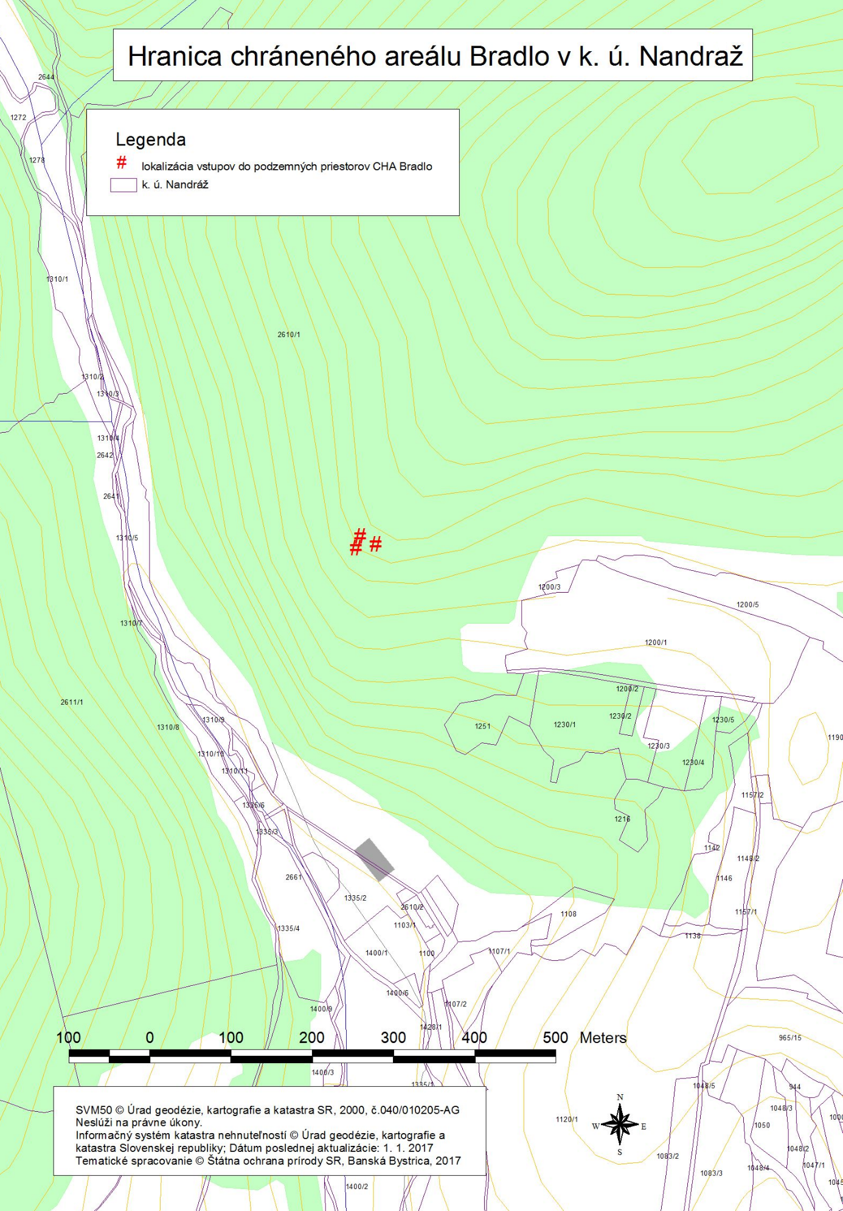

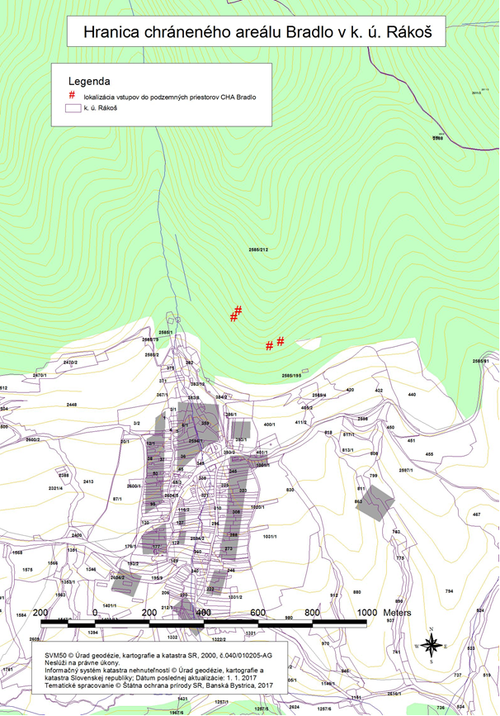

Technickým podkladom na zápis priebehu hranice chráneného areálu do katastra nehnuteľností je zjednodušený operát geometrického plánu.
Odkaz na mapu chráneného areálu v Komplexnom informačnom a monitorovacom systéme:
https://www.biomonitoring.sk/InternalGeoportal/ProtectedSites/DetailSiteMap/418

Príloha č. 2
k nariadeniu vlády č. .../2020 Z. z.

Predmet ochrany CHRÁNENÉHO AREÁLU

Biotopy druhov živočíchov európskeho významu: podkovár južný (Rhinolophus euryale), podkovár veľký (Rhinolophus ferrumequinum), podkovár malý (Rhinolophus hipposideros), uchaňa čierna (Barbastellus barbastellus), lietavec sťahovavý (Miniopterus schreibersii) a netopier brvitý (Myotis emarginatus).

Poznámka:
Druhy európskeho významu sú označené v súlade s prílohou č. 4 časť B k vyhláške Ministerstva životného prostredia Slovenskej republiky č. 24/2003 Z. z., ktorou sa vykonáva zákon č. 543/2002 Z. z. o ochrane prírody a krajiny v znení neskorších predpisov.

) Výnos Ministerstva životného prostredia Slovenskej republiky č. 3/2004-5.1 zo 14. júla 2004, ktorým sa vydáva národný zoznam území európskeho významu (oznámenie č. 450/2004 Z. z.).

